LabField

102740 Elektronisk balans, 220g/0,1mg

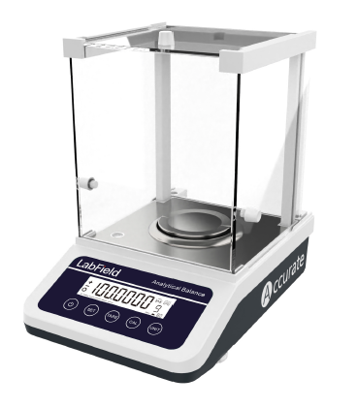

Användarmanual

I: Produktbeskrivning

Labfield-manualen används för 102740 multifunktionell analytisk balans. 102740 multifunktionell elektronisk balans är en ny generation av produkter som nyligen utvecklats.
Använder högprecisions elektromagnetisk kraftbalanssensor. Det gör mätresultaten mer exakta, snabbare respons och färre fel. 102740 multifunktionella elektroniska balanser har:
- Snabb vägning. Hastigheten kan justeras
- Lätt att använda
- Fullständig tara, tydlig, ackumulera, överlast, underlastvisning, felalarm inom hela området;
- Räkningsfunktion
- Valfri konfiguration och funktionsutvidgning

II: Produktöversikt

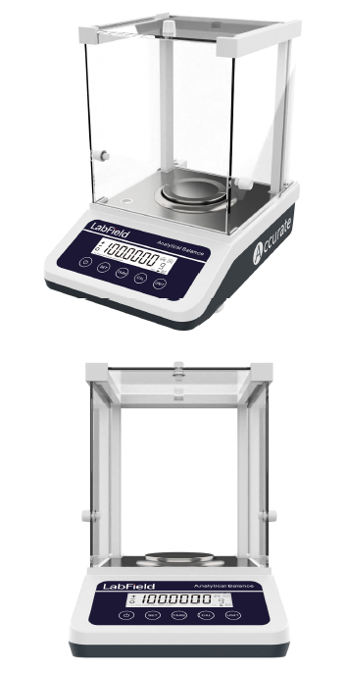

III: Produktintroduktion

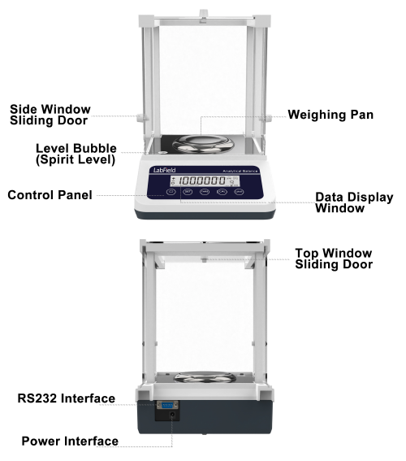
RS232-gränssnitt
Topplock
Skjutdörr
Datadisplay
Fönster
Vägningspanna
Kontrollpanel
Sidofönster med skjutdörr
Nivelleringsbubbla
(Vattenpass)
Strömingång
Nödstoppknapp
IV: Produktdata

Max.CAP
Noggrannhet | 220g
Läsbarhet | 0,0001 g (0,1 mg)
Upprepbarhet | ±0,0002g
Linjäritet | ±0,0003g
Stabiliseringstid | ≤3S
Arbetstemperatur | 5℃～35℃
Panstorlek | Φ80 mm
Dimensioner | 300× 200× 295 mm
Strömförsörjning | Adapter
Kalibrering | Extern (Intern valfri)
Bruttovikt | 8,0kg
N.W | 6,0kg
Förpackningsstorlek | 425× 320× 415 mm
Gränssnitt | RS232 (USB som anpassad lösning)

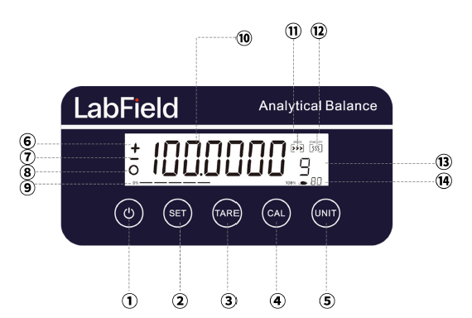

Nr. | FUNKTION
① | EFFEKT
② | SET
③ | TARE(→O/T←), KONFIRMERA
④ | CAL
⑤ | UNIT
⑥ | +
⑦ | -
⑧ | Stabilitetsindikator
⑨ | Område progress bar
⑩ | Vägning
⑪ | HASTIGHET
⑫ | STABILITET
⑬ | UNIT
⑭ | Vägning av djur

V: Bruksanvisning
Val av arbetsmiljö
• Om förhållandena inte tillåter, ska arbetsmiljön väljas enligt följande krav:
1. Studion bör hållas ren och torr;
2. Balansen bör placeras på ett stabilt och fast arbetsbord (det rekommenderas att placeras på en marmoryta);
3. Arbetsbordet bör vara långt från dörrar och fönster, för att minska påverkan av luftflöde orsakade av öppning av fönster och dörrar;
4. Arbetsbordet bör placeras där det finns lite vibration. Omgivningarna i rummet ska vara mindre påverkade av vibration, och den ideala positionen för arbetsbordet bör placeras;
5. Balansen bör placeras på en plats som lätt orsakar temperaturförändringar, såsom att undvika direkt solljus och hålla sig borta från värmare;
6. Vänligen undvik att ansluta till stora maskiner eller enheter med störningar, och undvik störningar från andra enheter;
7. Den torra miljön är benägen för statisk elektricitet, så lämpliga åtgärder kan vidtas för att undvika påverkan av statisk elektricitet på vägning.
8. Håll balansen borta från objekt och utrustning med magneter eller som kan generera magnetiska fält;
9. Balansen ska inte användas i områden med explosiv fara;
10. Använd inte balansen under lång tid i en hög luftfuktighet eller dammig miljö;

11. När balansen flyttas från en kallare miljö till en varmare miljö, kommer fukt i luften att samlas på balansen.

Den interna kondensationen i vägningssystemet påverkar noggrannheten och tillförlitligheten av vägningen. För att eliminera påverkan från fuktkondensation kan balansen lämnas avstängd i rumstemperatur i 2 timmar innan användning.

Installation
• Sätt först på vägningspannan, anslut sedan strömadapterkontakten till balansen, anslut sedan strömkällan (ingångsspänning 220V) och vänta tills den slås på. Vänligen placera vägningspannan korrekt, annars visas en uppmaning om att vägningen inte kan utföras.

VI: DRIFT
• Innan balansen används ska den placeras horisontellt. Använd justeringsfoten på undersidan av balansen för att justera nivån, så att bubblan i nivåmätaren justeras till mitten av cirkeln, och tryck sedan snabbt på POWER-knappen för att slå på displayen. För att säkerställa noggrann vägning, se till att balansen är helt uppvärmd (den rekommenderade uppvärmningstiden är en timme).

Kalibrering

• Kalibreringsvikt 200g.

• Kalibreringssteg
Balansen behöver kalibreras när den inte är exakt, stegen är:
• Håll balansen i en stabil miljö och på ett stabilt bord, värm upp balansen i mer än 1 timme.
• Tryck på “CAL”-knappen, och den kommer att gå till intern kalibrering, när den visar 200,0000 g, är kalibreringen klar.
Notera: Om du behöver kalibrera med massvikt, vänligen tryck på  för att gå till menyn, tryck sedan på  tills det visar CAL.
• Kalibreringstidinställning
1. Tryck på för att gå till menyn, tryck sedan på tills det visar "AUTO CAL";
2. Tryck på  för att ställa in kalibreringstiden, det visar "10 min, 20 min, 30 min, 40 min, 50 min, 60 min, 70 min, 80 min, 90 min, off", tryck på för att välja det du behöver, tryck på för att bekräfta vilken du behöver.
Kalibrering
• Enhetsomvandling
1. Tryck på för att välja
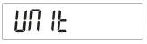
2. Tryck på "O/T" för att gå in:
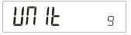

3. Tryck på "UNIT" för att välja vad du behöver, tryck på "O/T" för att bekräfta enheten.
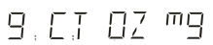
• Hastighetsinställning
1. Tryck på tills det visar "SPEED"
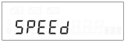
2. Tryck på , högsta hastighet, minskar i ordning, lägsta hastighet, tryck på för att bekräfta.
• Känslighetsinställning
1. Tryck på tills det visar "STAB", tryck på för att gå in i STAB-inställningen.
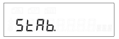
2. Tryck på för att välja känslighet, lägsta känslighet, hög känslighet, tryck på för att bekräfta.
• Räkning
Det finns räknefunktioner i balansen, och du kan använda denna för att räkna mängden. Och vänligen se till att produkterna har samma vikt, och den minsta vikten måste vara ≥0,5 mg.

De detaljerade operationerna är som följer:
1. Tryck på för att gå till menyn, tryck sedan på tills det visar "COU";
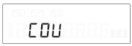
2. Tryck på för att gå in, det visar "COU 5 st";
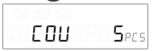
3. Tryck på för att välja provmängd, sätt den matchande mängden, tryck på , det visar;
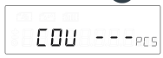
4. När "COU" försvinner och visar digitalt, kan du börja använda den.
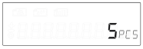
5. Efter testet, tryck på 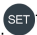 för att välja "vikt", tryck på för att återgå till vägning.
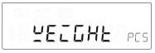

• Fabriksinställningar
1. Tryck på tills det visar "DEFUALT".
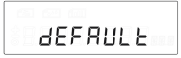
2. Tryck på för att bekräfta.
• Procentfunktion
1. Tryck på för att gå till menyn, tryck sedan på tills det visar "PCT":
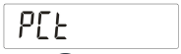
2. Tryck på för att gå in i procentfunktionen, det visar "PCT 100";
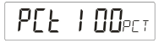
3. Lägg på 100 % prov, tryck på för att gå in i procentvägning.
• Peak hold
Stegen är som följer:
1. Tryck på för att gå till menyn, tryck sedan på tills det visar "PEAK";
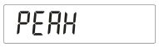

2. Tryck på för att gå in i peak hold-funktionen, det visar "TAREON/OFF", tryck på för att välja, tryck på för att bekräfta ON/OFF:
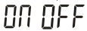
• Val av baudrate.
Stegen är som följer:
1. Tryck på för att gå till menyn, tryck sedan på tills det visar "BAUD":
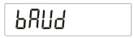
2. Tryck på för att gå in i baud rate-valet, det visar "1200", tryck på för att välja det du behöver, tryck på för att bekräfta ON/OFF.
• Datatransmissionsmetod
Stegen är som följer
1. Tryck på för att gå till menyn, tryck sedan på tills det visar "SEND";
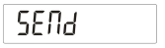
2. Tryck på för att gå in i funktionen, det visar "CON", tryck på för att välja, tryck på för att bekräfta.

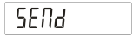: Tryck på knappen för att skicka vägdata
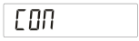: Kontinuerlig utskrift av vägdata
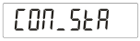: Kontinuerlig utskrift av stabil data

VII: DATAUTMATNING
1 | Modell eller ett decimaltecken
2 | Ett mellanslag eller ett decimaltecken
3 | Ett mellanslag eller *
4 | +eller - eller ett decimaltecken
5 | data
6 | Data eller ett decimaltecken
7 | Data eller ett decimaltecken
8 | Data eller ett decimaltecken
9 | Data eller ett decimaltecken
10 | Data eller ett decimaltecken
11 | Data eller ett decimaltecken
12 | Data
13 | Enhet 1
14 | Enhet 2
15 | Enhet 3
16 | Enter
17 | Wrap

VIII: UNDERHÅLL
• 102740 multifunktionell elektronisk balans är ett precisionsmekatroniskt intelligent mätinstrument, så det måste behandlas och underhållas lika seriöst och noggrant som andra precisionsinstrument.
1. Använd inte vassa föremål (såsom pennor, bläckpennor) för att trycka på knapparna, använd endast dina fingrar för att trycka på knapparna;
2. Var försiktig så att inget faller från hög höjd på vägningspannan för att inte skada vägmekanismen;
3. Utsätt inte balansen för hög luftfuktighet eller dammig miljö under lång tid;
4. Efter att balansen har använts, är det bäst att täcka den med ett skydd för att förhindra att damm tränger in;
5. När du väger pulver och fina partiklar, använd den med behållaren för att undvika att damm och partiklar faller ner i lastcellen under vägningspannan;
6. Vänligen använd handskar när du kalibrerar med vikter, och ta inte vikterna direkt med händerna;
7. Håll balansen ren och torr.
• Viktiga saker att tänka på vid rengöring:
Innan du rengör, koppla ur strömförsörjningen;
Använd inte korrosiva rengöringsmedel (såsom lösningsmedel). Använd en luddfri mjuk trasa som doppats i vatten och sedan lite neutralt tvättmedel (tvål) för rengöring.
Var försiktig när du rengör så att inte vatten droppar ner i balansen;
Efter rengöring, torka av balansen noggrant med en mjuk, torr, luddfri trasa.
Leveranslista
• Balans
• Vägningspanna
• Vikt
• Strömadapter
• Instruktionsmanual

